28.04.2018 UA1CEG/p в полях- лесах.
(TRX супергетродин- 3ватта, диполь,10 мГц )
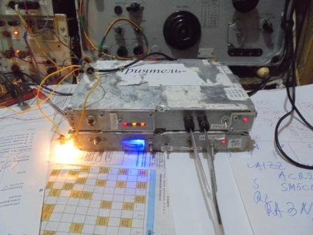
Погода отличная, по нашим критериям. Проверяю самоделку, на которой сегодня я планирую работать в лесу.
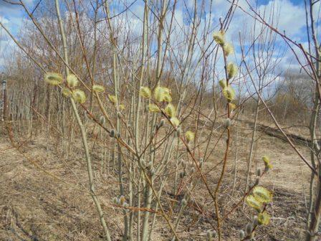

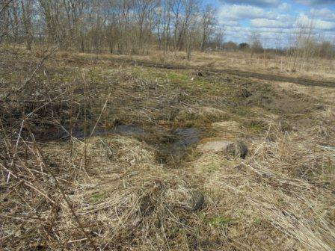

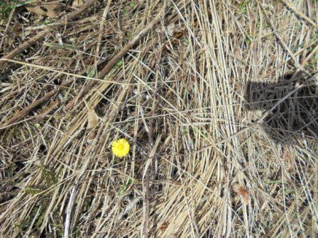

Выдвигаюсь, в прекрасном настроении.
В «рандеву- форуме» о выходе объявил:
Gentlemans!
In RV include 10107/1018 or 10112/10113, my home made quartz only.
Thank you, shall pleased conduct QSO!
Забегая вперёд- я рассчитывал провести QSO с Peter(ом), но…
Sorry Yuri, but I did not hear you. Maybe too many kilometres!
72 de QRPeter G3XJS
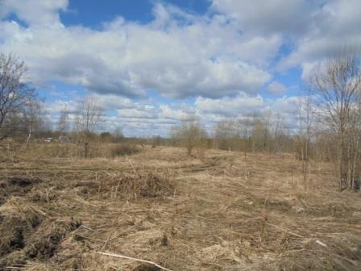

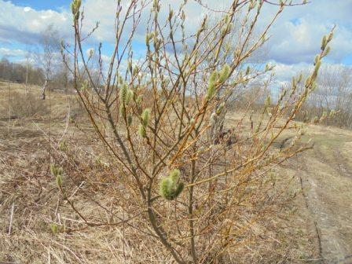

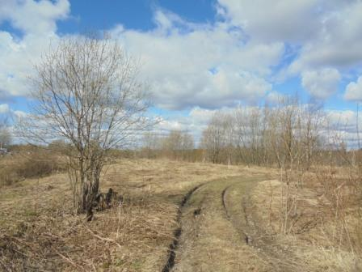

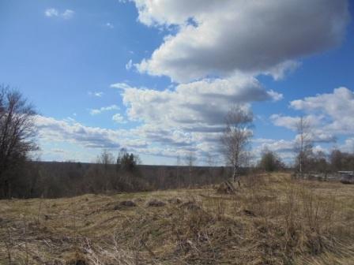

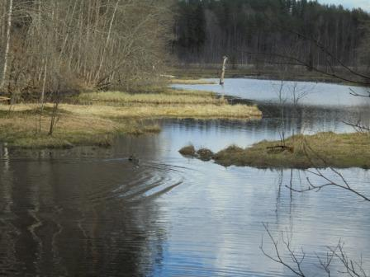

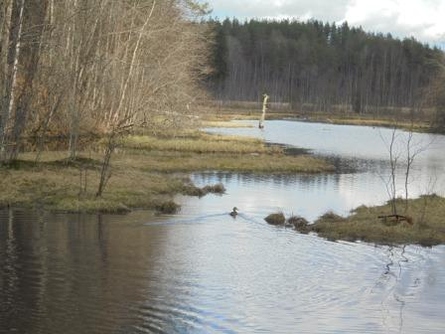

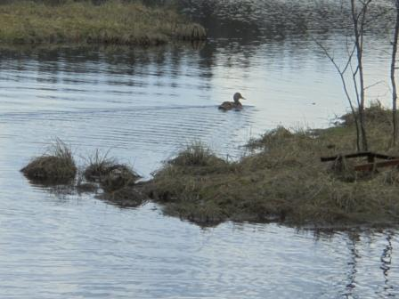
The Wild ducks. While are afraid the people. But is soon got accustomed and will willingly help oneself bread.
Иностранцы тоже читают, как выяснилось… Дикие уточки ещё пугливы и людей опасаются, вскоре будут охотно угощаться хлебом.
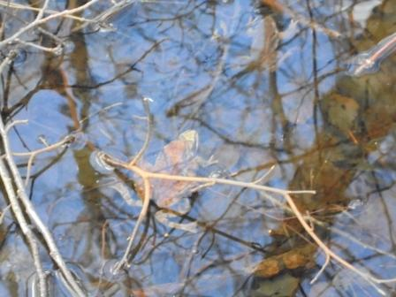

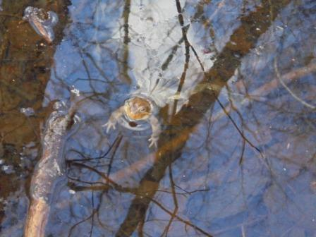

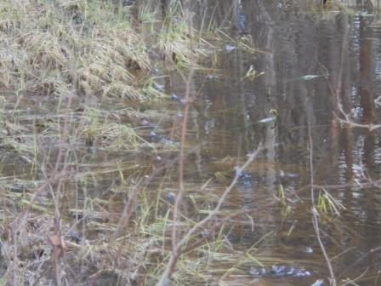

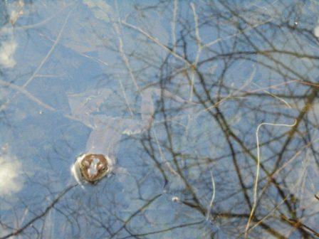
Лягушки кишмя- кишат!
The Frogs scatter the roe.

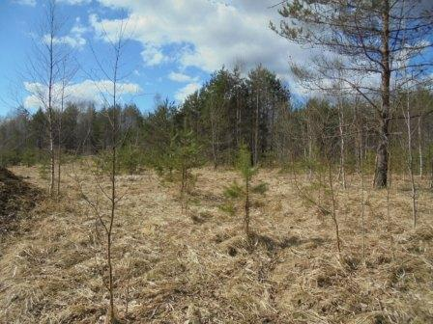

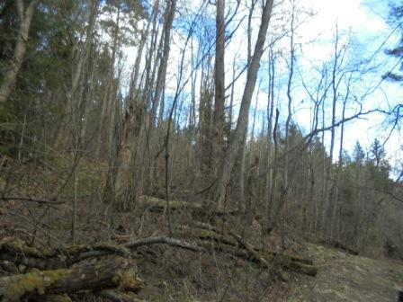
Подножье высотки.
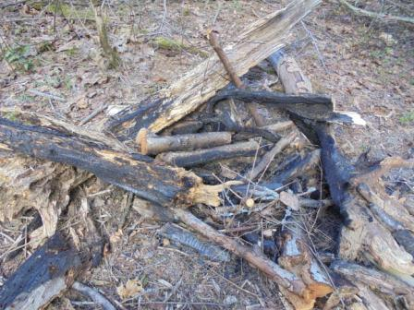
Зимой у этого костра я отогревался.
In winter beside this campfires I was warmed.
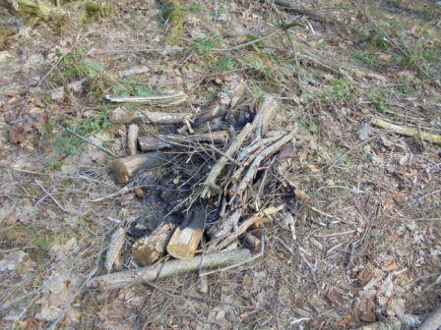
Ещё костёр, ближе к радио. Выручал!
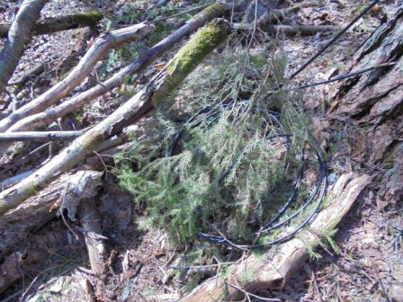

Кабель диполя. Я всегда предпочитаю классические одно- диапазонные антенны!
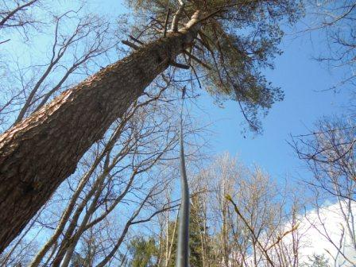
Диполь. Dipole.
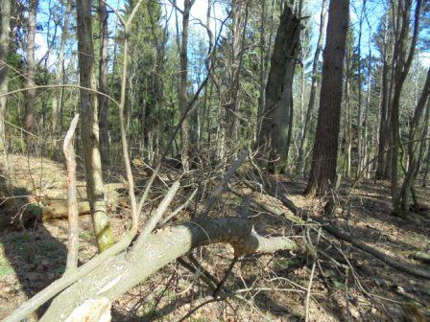
«Радио- стол». "Table"
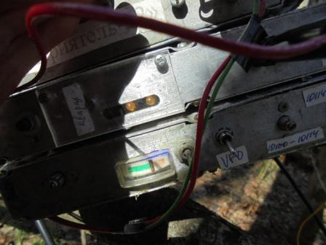

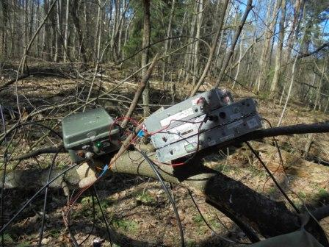
Home made TRX.
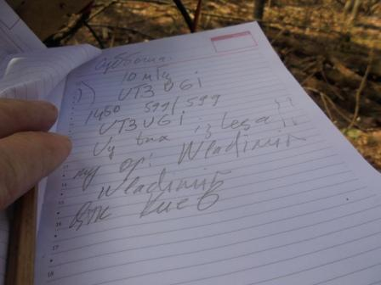
Первое QSO. First QSO
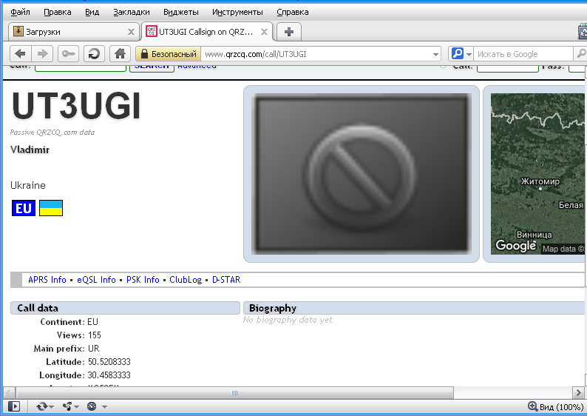
Владимир спасибо!

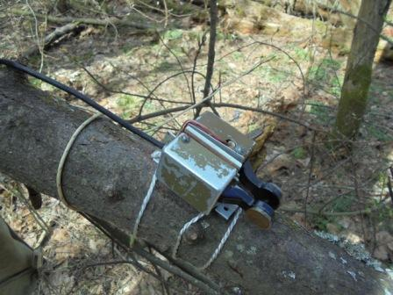
Key. (Also home made from usual mechanical telegraph CW)
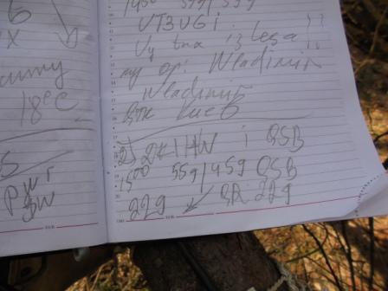

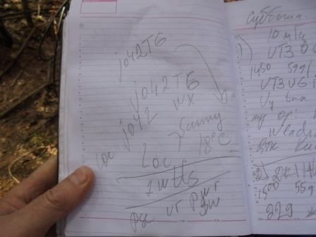

Великолепное QSO! Великолепный оператор Wolfgang!
Woifgang splendid operator!

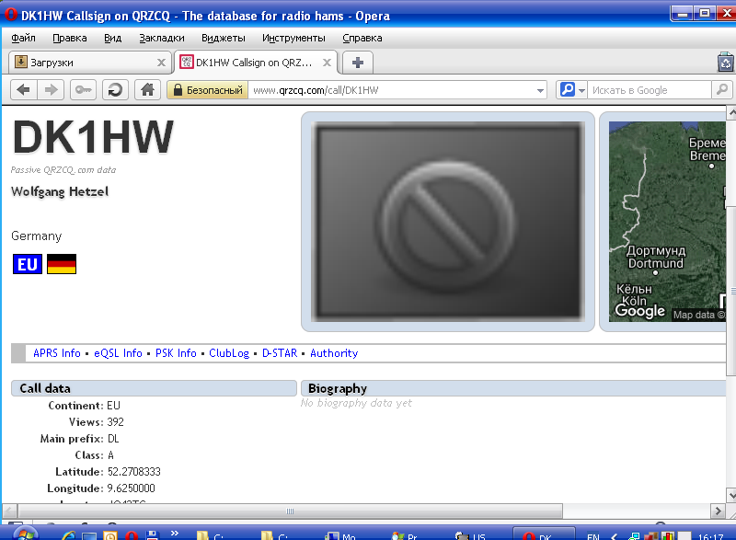

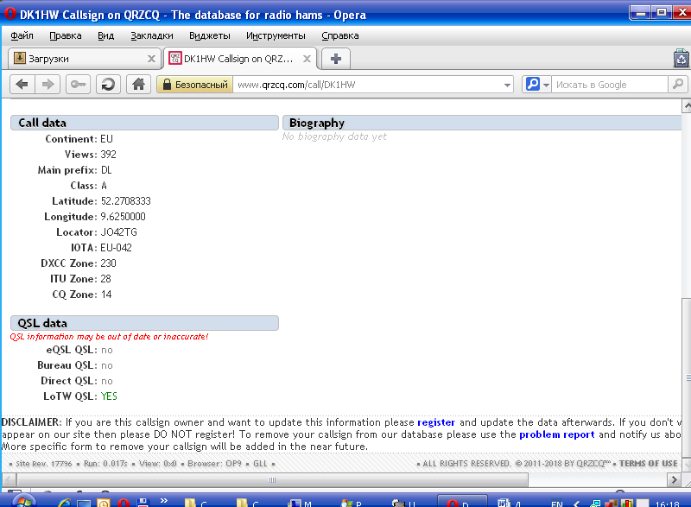

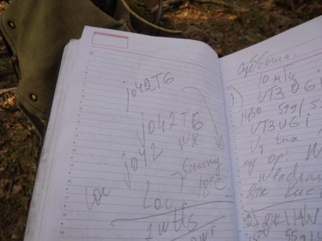
Вся информация принята!
The Whole information is accepted!
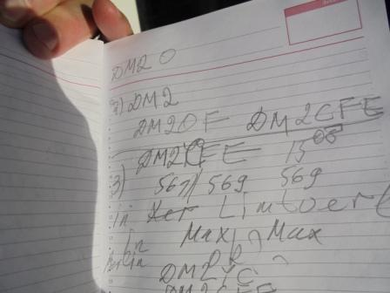
Человек работает на обычном механическом ключе.
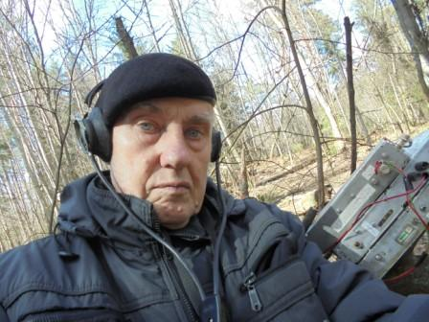
Традиционно фотографируюсь с аппаратурой. Фотоаппарат на вытянутой руке, уж как получилось!
Traditionally take pictures with equipment. Fotoapparat on extended to hand, as it was got!

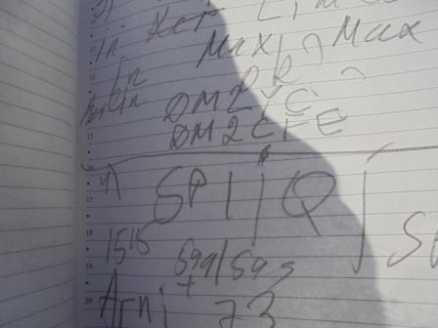

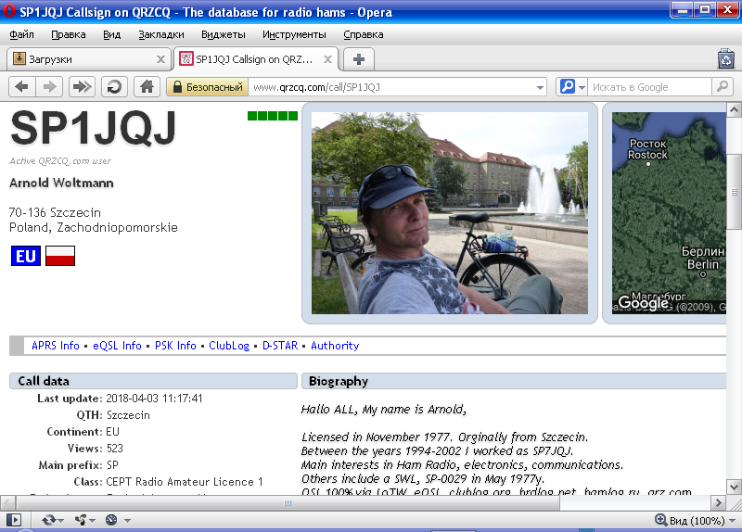
С SP1JQJ QSO было просто отдыхом! После напряжённого «выцарапывания» одноваттного сигнала Вольфганга, принимать 599+ резко контрастно, причём в лучшую сторону!
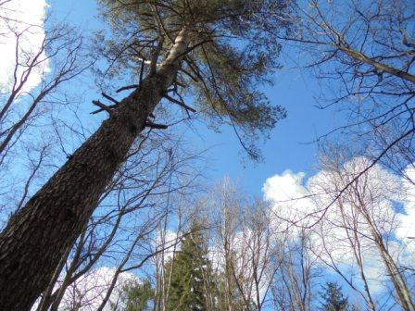

Красота, между прочим! Люблю я такую обстановку!
The Beauty, by the way! Love I such situation!

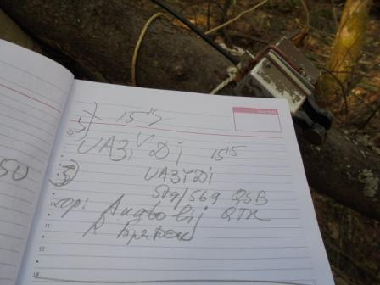

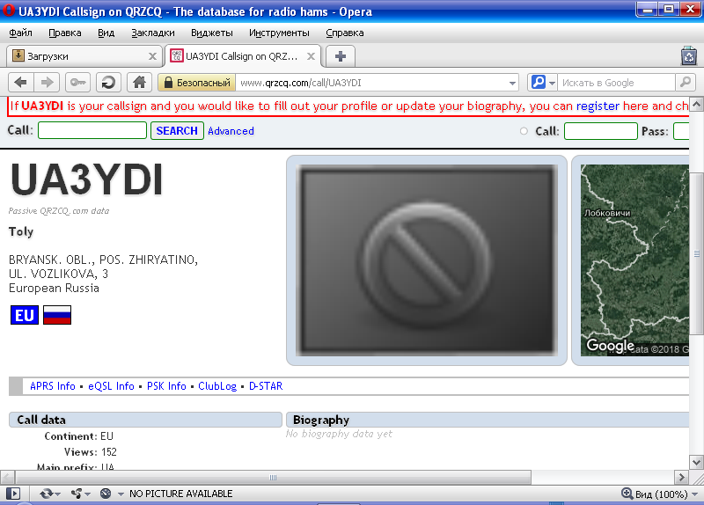

Наконец и просто свободно, поболтали на русском! Анатолий большое спасибо!
Когда я сообщил о 3-х ваттах, Анатолий сказал, что что-то подобное он предполагал, т.к. QSB были капитальные, хотя временами уровень вполне нормальный.
Рядом OU5U вызывал DX!
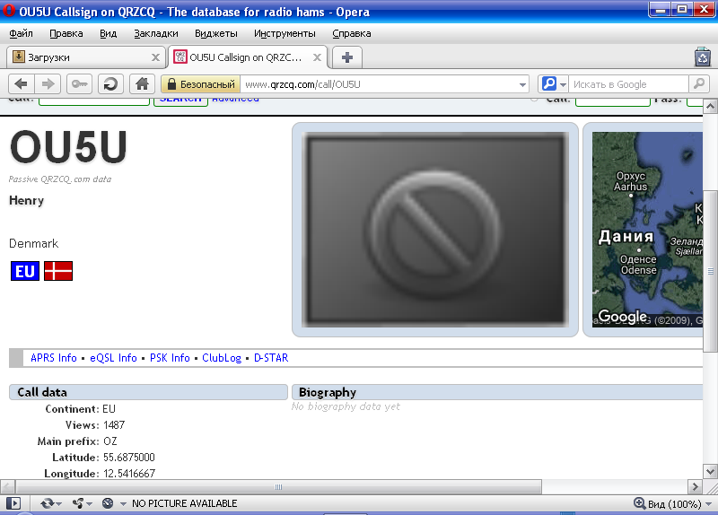
Уровень был такой, что ТПП со смесителем на встречно- параллельных диодах просто- бы заткнулся! Мой ТПП с нормальным балансным смесителем бы не заткнулся, но QSO я бы не провёл. Супергетеродин, с ЭМФ это уже аппарат!
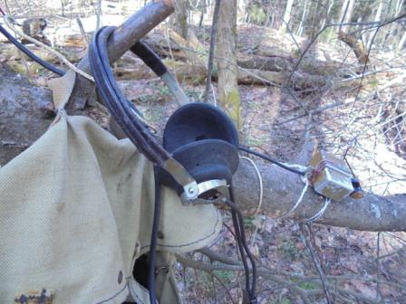

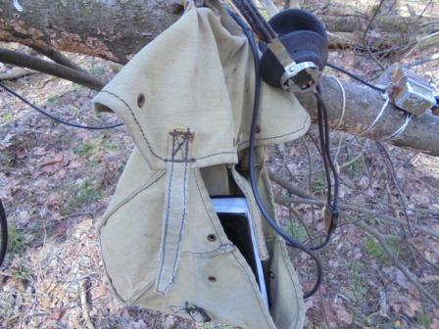
На этом я завершил успешную работу QRP/p на самоделке в лесу и свернув радио, отправился домой.
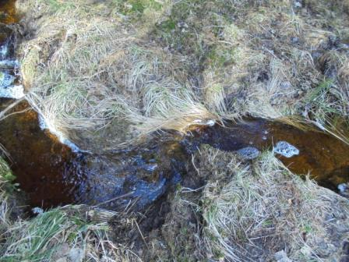

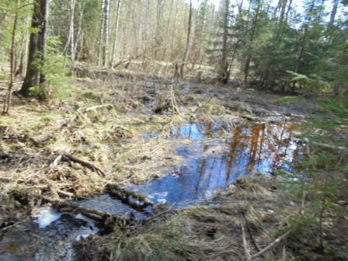

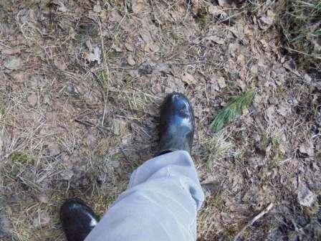

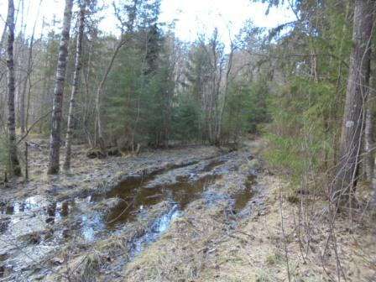
Резиновые сапоги, иначе здесь не пройти. The Rubber boots, otherwise here not to pass.
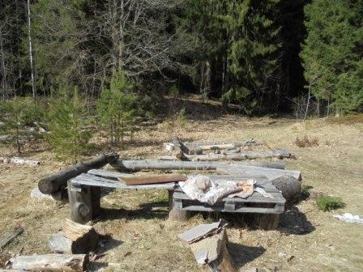
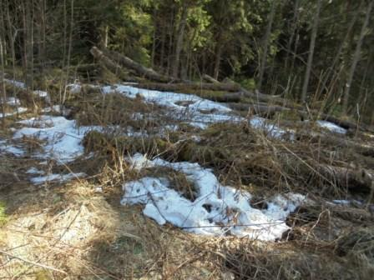
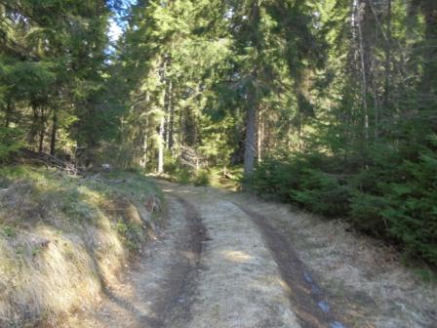
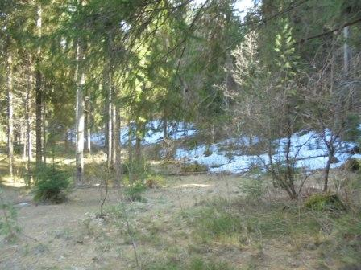

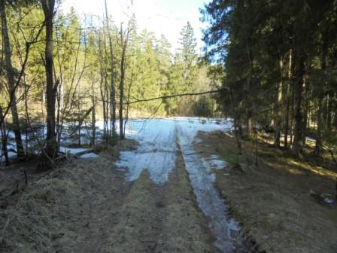

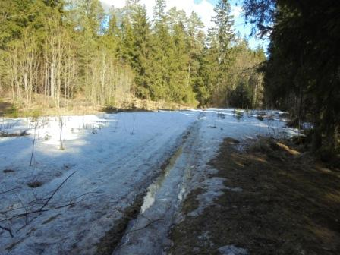

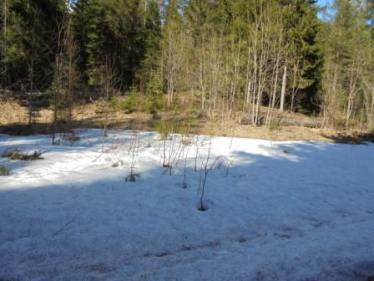

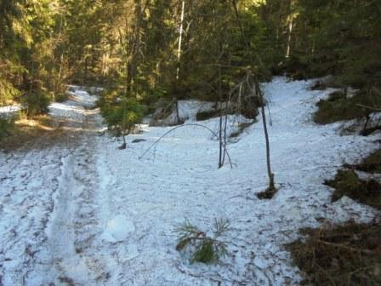

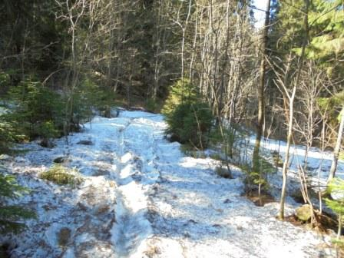

Итак, пять высококвалифицированных операторов услышали мой QRP/p 3-ваттный сигнал из леса и провели QSO:

- UT3UGI;
- DK1HW (1 watts!!)
- DM2CFE;
- SP1JQJ;
- UA3YDI.
Всем громадная благодарность!
Отлично прошла радио- прогулка!

До встречи в эфире!

Сайт: www.ua1ceg.ru
«Зеркало»: http://ua1ceg.6te.net (1:1 копия, Mozilla Firefox здесь претензий не предъявляет)

